
Úřad práce ČR

UPOZORNĚNÍ

V souvislosti s opatřeními proti šíření pandemie onemocnění COVID-19 žádáme klienty, aby při vstupu do budovy úřadu práce použili ochranného prostředku dýchacích cest ( např. roušky) a dezinfekci rukou.
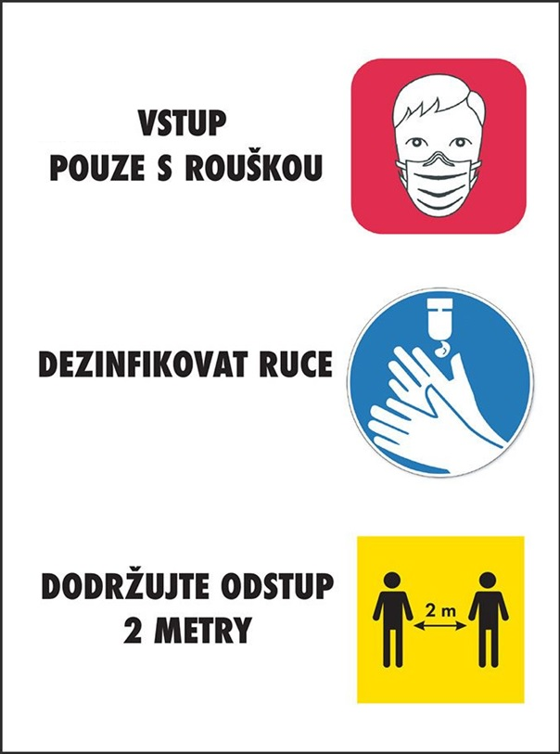

Děkujeme.

